物 理 实 验 报 告

实验名称：_________声速的测定______________
实验桌号：_________________________
指导教师：___________宁凡龙______________

班级：___________周二下午______________________
姓名：_______________ __________________
学号：_________________________________

实验日期: _2025___年_10___月_21___日 星期__二_下午
（此处填实验选课系统内日期）
浙江大学物理实验教学中心

如有实验补做，补做日期：
情况说明：

一、预习报告（10分）
（注：将已经写好的“物理实验预习报告”内容拷贝过来）
1. 实验综述（5分）
（自述实验现象、实验原理和实验方法，包括必要的光路图、电路图、公式等。不超过500字。）
本实验通过驻波法和相位比较法测定空气中的声速。实验现象包括：在驻波法中，移动接收 端时，示波器显示的信号振幅会周期性变化，相邻极大值位置之间的距离为半波长（λ/2）； 在相位比较法中，李萨如图形会随接收端移动而周期性变化，斜直线交替出现在一、三象限 和二、四象限，对应相位差的变化。实验原理基于声波的波动性，声波在介质中传播时，入 射波与反射波叠加形成驻波，驻波的波节和波腹位置与声速相关。通过测量波长和已知频 率，可计算声速（v = fλ）。实验方法包括：调节信号发生器至换能器共振频率（约 40kHz）， 用驻波法记录振幅极大值位置，用相位比较法记录李萨如图形变化位置，最后计算 声速并分析误差

2.实验重点（3分）
（简述本实验的学习重点，不超过100字。）
声波的波动特性：理解驻波形成条件（振幅相同、频率相等、方向相反）及声压分布规律。 实验方法：掌握驻波法和相位比较法的操作步骤，如调节共振频率、观察波形和李萨如图 形。
数据处理：通过测量波长计算声速，分析误差来源（如空程差、端面平行度）。
仪器使用：熟悉信号发生器、示波器和超声换能器的配合使用

3.实验难点（2分）
（简述本实验的实现难点，不超过100字。）

空程差控制：微调手轮时需避免回程误差，确保位置测量准确。
端面平行度：发射端与接收端必须严格平行，否则会导致驻波振幅减小或波形失真。
信号稳定性：共振频率需精确调节，且环境噪声可能干扰信号。
高阶反射影响：反射波叠加可能引入高阶谐波，需通过多次测量减小误差。
二、原始数据（20分）
（将有老师签名的“自备数据记录草稿纸”的扫描或手机拍摄图粘贴在下方，完整保留姓名，学号，教师签字和日期。）

三、结果与分析（60分）
1. 数据处理与结果（30分）
（列出数据表格、选择适合的数据处理方法、写出测量或计算结果。）

谐振频率 | f=39.75kHz |  | 环境温度 | t=21.5℃
驻波法 | 接收端位置（mm） |  | 相位比较法 | 接收端位置（mm）
1 | X₁ | 17.245 | 1 | X₁ | 20.235
2 | X₂ | 21.795 | 2 | X₂ | 24.656
3 | X₃ | 26.178 | 3 | X₃ | 29.098
4 | X₄ | 30.445 | 4 | X₄ | 33.118
5 | X₅ | 34.960 | 5 | X₅ | 37.339
6 | X₆ | 39.370 | 6 | X₆ | 41.728
7 | X₇ | 43.558 | 7 | X₇ | 46.248
8 | X₈ | 48.070 | 8 | X₈ | 50.468

声速理论值𝑣_{理论}=$331.45×\sqrt{1+\frac{t}{273.15}} m/s$=344.25 m/s
通过逐差法计算得到：
驻波法: 𝜆 =$\frac{\left(x5+x6+x7+x8\right)-(x1+x2+x3+x4)}{16} ×2$=8.787 mm
声速v₁= 𝜆f =349.28m/s
相位比较法：𝜆=$\frac{\left(x5+x6+x7+x8\right)-(x1+x2+x3+x4)}{16}×2=$8.585 mm
声速𝑣₂=𝜆𝑓=341.23𝑚/𝑠
下面是用python通过最小二乘法得到的结果,直线斜率即为所求的𝜆/ 2 ：
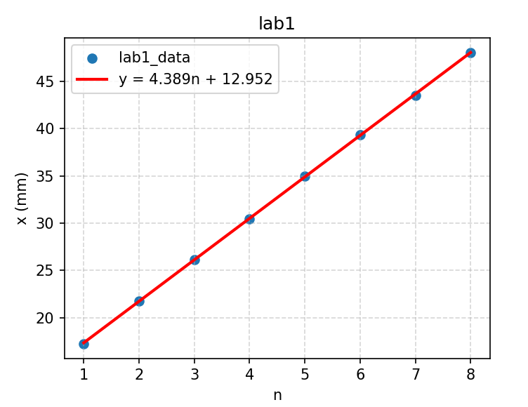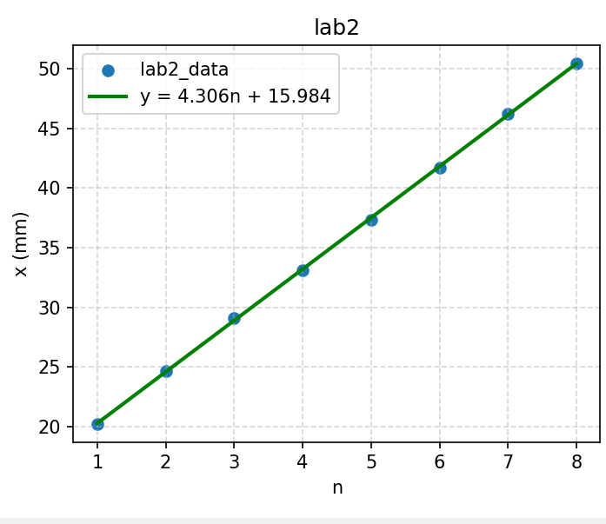
左图为驻波法结果：𝜆 / 2 =4.389𝑚𝑚，声速𝑣₁′ = 𝜆𝑓 =348.93𝑚/s
右图为相位比较法结果：𝜆 / 2 =4.306𝑚𝑚，声速𝑣₂′ = 𝜆𝑓 =342.33𝑚/s
2．误差分析（20分）
（运用测量误差、相对误差或不确定度等分析实验结果，写出完整的结果表达式，并分析误差原因。）
- 绝对误差：Δ𝑣=𝑣_{实际}−𝑣_{理论}
逐差法+驻波法：Δ𝑣=349.28−344.25=5.03𝑚/𝑠
逐差法+相位比较法：Δ𝑣=341.23−344.25=-3.02𝑚/𝑠
最小二乘法+驻波法：Δ𝑣=348.93−344.25=4.68𝑚/𝑠
最小二乘法+相位比较法：Δ𝑣=342.33−344.25=-1.92𝑚/𝑠
- 相对误差：Er= Δ𝑣 /𝑣_{理论} ×100%
逐差法+驻波法：E_{r}= $\frac{5.03}{344.25}$ ×100%=1.46%
逐差法+相位比较法：E_{r}= $\frac{3.02}{344.25}$ ×100%=0.88%
最小二乘法+驻波法：E_{r}= $\frac{4.68}{344.25}$ ×100%=1.36%
最小二乘法+相位比较法：E_{r}= $\frac{1.92}{344.25}$ ×100%=0.0056%
- 不确定度：$\frac{Uv}{v}$ =$\sqrt{{（\frac{U\text{f}}{f}）}^{2}+{（\frac{U\text{λ}}{λ}）}^{2}}$
B类不确定度U_{𝑓} =$\frac{10}{\sqrt{3}}$ =6𝐻𝑧，U_{𝜆𝐵} =$\frac{2×0.004}{\sqrt{3}}$ =0.005𝑚𝑚
逐差法+驻波法：
A类不确定度:取 𝜆_{i} = $\frac{x（i+4）-x(i)}{2}$，则U_{𝜆A} = $\sqrt{\frac{\sum_{i=1}^{4}{{（λi-λ）}^{2}}}{4×3} }$= 0.03539mm
于是U_{𝜆} =$\sqrt{{U\text{λB}}^{2}+{U\text{λA}}^{2}}$ = 0.0357mm
不确定度：U_{v} = v₁$\sqrt{{（\frac{U\text{f}}{f}）}^{2}+{（\frac{U\text{λ}}{λ}）}^{2} }$= 1.4 m/s
则v = （3.4928±0.014）×10² m/s
逐差法+相位比较法：
A类不确定度:取 𝜆i = $\frac{x（i+4）-x(i)}{2}$，则U_{𝜆A} = $\sqrt{\frac{\sum_{i=1}^{4}{{（λi-λ）}^{2}}}{4×3} }$= 0.0312mm
于是U_{𝜆} =$\sqrt{{U\text{λB}}^{2}+{U\text{λA}}^{2}}$ = 0.0316mm
不确定度：U_{v} = v1$\sqrt{{（\frac{U\text{f}}{f}）}^{2}+{（\frac{U\text{λ}}{λ}）}^{2}}$= 1.3m/s
则v=（3.4123±0.013）×10² m/s
- 误差分析：
①仪器与测量误差
• 频率误差：若实际共振频率与设定值（39.75 kHz）存在微小差异，直接影响 v=fλ。
• 波长测量误差：
o 空程差：微调手轮回程间隙导致接收端位置读数不准确（尤其在驻波法中）。
o 端面平行度：换能器发射端与接收端若不严格平行，驻波波形失真，影响波节 /波腹位置判断。
• 示波器读数误差：振幅极大值或李萨如图形斜直线的判断存在主观性，引入随机误 差。
②环境与操作因素
• 温度影响：声速理论值基于环境温度（25.0℃），若实验过程中温度波动或测温误差（如温度计精度不足），会导致理论值偏差。
• 空气扰动与噪声：环境气流或背景噪声可能干扰声波信号，尤其在高频（40 kHz） 下，换能器接收灵敏度受影响。
• 高阶反射和谐波：反射波叠加形成高阶驻波，导致波节/波腹位置偏移（需通过多次测 量平均消除）。
③数据处理方法差异
• 逐差法 vs 最小二乘法：
o 逐差法仅利用部分数据点（如x₅−x₁,x₆−x₂），可能放大局部测量误差（如相位法逐差法误差1.3%）。
o 最小二乘法利用全部数据点，更有效抑制随机误差（误差降至0.8%），结果更接近真 实值。
• A类不确定度差异：驻波法的A类不确定度高于相位法，反映驻波法对操作要求更高。
3．实验探讨（10分）
（对实验内容、现象和过程的小结，不超过100字。）
本实验通过驻波法和相位比较法测定声速，验证了声波的波动特性及驻波形成条件。实验现象与理论预期一致，如振幅周期性变化和李萨如图形转换。数据表明，两种方法所得声速与理论值（344.25m/s）偏差较小（<1.5%），误差主要源于仪器精度（入频率、波长测量）和操作因素（空程差、端面平行度）。最小二乘法较逐差法更有效抑制随机误差。改进方向包括严格平行调节换能器、多次测量取平均及环境温度控制。

四、思考题（10分）
（解答教材或讲义或老师布置的思考题，请先写题干，再作答。）

- 同频率两相互垂直的振动合成中，当相位差为2π的整数倍时，李萨如图形为一、三象限的直线，当相位差为π的奇数倍时是二、四象限的直线。试证明之。
证明：
- 设两分量为 x = A cos θ，y = B cos(θ + δ)，其中 θ = ωt。
- 当 δ 的正弦分量为0 时，sin δ = 0，cos δ = ±1。
  - 若 δ = 2πk（cos δ = 1），则 y = B cos θ = (B/A) x。即直线 y = (B/A) x，经过原点，覆盖 I、III 象限（x、y 同号）。
  - 若 δ = (2k+1)π（cos δ = -1），则 y = -B cos θ = -(B/A) x。即直线 y = -(B/A) x，经过原点，覆盖 II、IV 象限（x、y 异号）。
因此，在相位差为 2π 的整数倍时李萨如图形是 I/III 象限的直线；在相位差为 π 的奇数倍时是 II/IV 象限的直线。

- 实验前为什么要调整测试系统的谐振频率?
· 能量效率最大化：换能器在谐振点工作时，将电能转化为声能的比率最高，发射声压峰值更大，接收信号更清晰，环境干扰更易被抑制。
· 稳定驻波形成：在谐振频率下，入射波与反射波叠加形成的驻波振幅最显著，便于准确定位波节/波腹。
· 避免频率漂移：若实际工作频率偏离谐振点，换能器响应减弱，可能带来测量误差。
- 如果超声波发生器的频率$\overline{f}$=𝟒𝟎.𝟎𝟎𝐤𝐇𝐳，不确定度𝒖_{𝒇}=𝟏𝟎𝐇𝐳，测声波波长时引起的不 确定度为𝒖_{𝝀}=𝟎.𝟎𝟑𝟎𝒎𝒎， $\overline{λ}$=𝟖.𝟓𝟔𝟎𝒎𝒎，则实验中所测得的声速相对不确定度𝒖_{𝝊}/𝝊 是多少？（课本Q3)
$\frac{Uv}{v}$ =$\sqrt{{（\frac{U\text{f}}{f}）}^{2}+{（\frac{U\text{λ}}{λ}）}^{2}}$=3.5×10⁻³≈4×10⁻³

注意事项：
1.用PDF格式上传“实验报告”，文件名：学生姓名+学号+实验名称+周次。
2.“实验报告”必须递交在“学在浙大”本课程内对应实验项目的“作业”模块内。
3.“实验报告”成绩必须在“浙江大学物理实验教学中心网站”-“选课系统”内查询。
4.教学评价必须在“浙江大学物理实验教学中心网站”-“选课系统”内进行，学生必须进行教学评价，才能看到实验报告成绩，教学评价须在本次实验结束后3天内进行。

浙江大学物理实验教学中心制

